Р О С С И Й С К А Я Ф Е Д Е Р А Ц И Я
Б Е Л Г О Р О Д С К А Я О Б Л А С Т Ь
МУНИЦИПАЛЬНЫЙ РАЙОН «КРАСНЕНСКИЙ РАЙОН»


ЗЕМСКОЕ СОБРАНИЕ
ГОРКИНСКОГО СЕЛЬСКОГО ПОСЕЛЕНИЯ ВТОРОГО СОЗЫВА

Р Е Ш Е Н И Е

27 марта 2012 года № 161

О внесении изменений в Положение
о почетном звании «Почетный житель
Горкинского сельского поселения муниципального
района «Красненский район» Белгородской области»

В целях приведения муниципальных актов в соответствие с требованиями закона, земское собрание Горкинского сельского поселения р е ш и л о:
1. Внести в Положение о почетном звании «Почетный житель Горкинского сельского поселения муниципального района «Красненский район» Белгородской области», утвержденное решением земского собрания Горкинского сельского поселения от 28.06.2011 № 124 следующие изменения:
1.1 В разделе 1 Положения:
а) пункт 1.3. изложить в следующей редакции:
«1.3 Звание «Почетный житель» присваивается гражданам Российской Федерации, внесшим большой вклад в социально-экономическое и культурное развитие Горкинского сельского поселения, воспитание, просвещение и охрану здоровья людей, проводившим активную общественную, благотворительную деятельность, способствовавшую улучшению жизни жителей Горкинского сельского поселения»;
б) пункт 1.5. изложить в следующей редакции:
«1.5 Звание «Почетный житель» присваивается при жизни:
- жителям Горкинского сельского поселения за достижение высоких показателей в профессиональной, общественной деятельности, способствующей развитию Горкинского сельского поселения;
- жителям Горкинского сельского поселения, проявившим трудовой или героический подвиг».
1.2. В разделе 2 Положения:
а) пункт 2.4. изложить в следующей редакции:
«2.4. К ходатайству о присвоении звания «Почетный житель» прилагаются:
- характеристика производственной, научной, общественной деятельности гражданина, представляемого к присвоению звания «Почетный житель»;
- подробная биография гражданина, представляемого к присвоению звания «Почетный житель».
Могут прилагаться также иные документы, подтверждающие заслуги гражданина, представляемого к званию «Почетный житель» (документы о наградах, почетных званиях, отзывы о деятельности в средствах массовой информации и т.д.).
Общественные объединения к ходатайству дополнительно представляют выписку из протокола конференции, собрания общественного объединения, на котором было принято решение о внесении ходатайства».
2. Настоящее решение обнародовать в порядке, предусмотренном Уставом Горкинского сельского поселения.
3. Настоящее решение вступает в силу со дня обнародования.
4. Контроль за исполнением настоящего решения оставляю за собой.
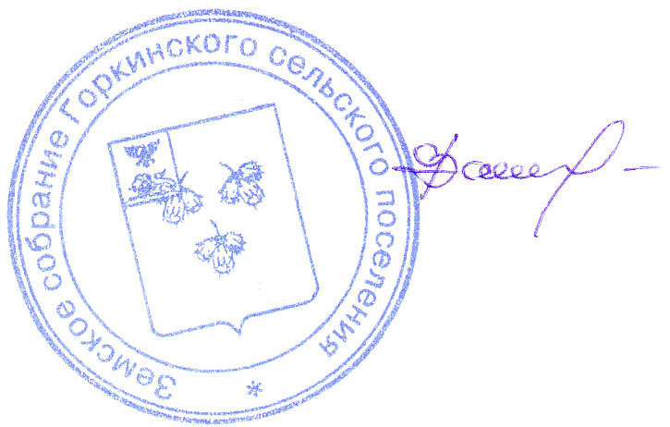

Глава Горкинского
сельского поселения В.В.Вальтер

_____________________________________________________________

